Pflichtenheft

Jump & Run Maker

Bishara, Jäger, Rotter, Vojnovic

2016

**Inhaltsverzeichnis**

1. **ZIELBESTIMMUNG ............................................................................................................................................................................. 2**
2. **PRODUKTEINSATZ ............................................................................................................................................................................. 4**
3. **PRODUKTUMGEBUNG ............................................................................................................................................................................. 5**
4. **PRODUKTFUNKTIONEN ............................................................................................................................................................................. 6**
5. **PRODUKTDATEN ............................................................................................................................................................................24**
6. **PRODUKTLEISTUNGEN ............................................................................................................................................................................25**
7. **BENUTZERSCHNITTSTELLE ............................................................................................................................................................................28**
8. **QUALITÄTSBESTIMMUNG ............................................................................................................................................................................32**
9. **GLOBALE TESTFÄLLE...........................................................................................................................................................34**
10. **ENTWICKLUNGSUMGEBUNG ............................................................................................................................................................................36**
11. **VERTRAGSGEGENSTAND ............................................................................................................................................................................36**
12. **PROJEKTPLANUNG ............................................................................................................................................................................38**
13. **TERMINE ............................................................................................................................................................................39**

|  |  |  |  |  |  |
| --- | --- | --- | --- | --- | --- |
| *Version* | *Autor* | *QS* | *Datum* | *Status* | *Kommentar* |
| 1.0 | Bishara, Rotter |  | 09.11.2016 | Draft | Erster Entwurf |
| 1.1 | Bishara |  | 12.11.2016 | Draft | fortgeführt |
| 1.2 | Vojnovic, Rotter |  | 15.11.2016 | Draft | fortgeführt |
| 1.3 | Bishara, Rotter, Jäger |  | 18.11.2016 | Draft | fertiggestellt |

# 1 Zielbestimmung

### 1.1 Musskriterien

#### 1.1.1 Implementieren der Hauptfunktionen

Die in der Machbarkeitsstudie beschriebenen Funktionen /LF10/ - /LF180/ müssen implementiert werden.

**/F10/ Charakter bewegen**

Der Spieler hat die Möglichkeit den Charakter mittels Tastendruck in die gewünschte Richtung zu bewegen

**/F20/ Charakter springen**

Der Spieler hat die Möglichkeit den Charakter mittels Tastendruck in einen Sprung zu versetzten.

**/F30/ Spielwelt erstellen**

Der Spieler hat die Möglichkeit eine benutzerdefinierte Spielewelt zu mit den vorhandenen Blöcken zu erstellen.

**/F40/ Welt reagiert auf Charakter**

Die Spielewelt reagiert auf Charakter, falls dieser Blöcke berührt die er nicht berühren sollte, indem sie dem Charakter ein Leben abziehen.

**/F50/ Spielewelt speichern**

Der Spieler hat die Möglichkeit die erstellte Spielewelt zu speichern.

**/F60/ Spielewelt laden**

Der Spieler hat die Möglichkeit eine gespeicherte Spielewelt zu laden.

**/F70/ Spielewelt ändern**

Der Spieler kann ausgewählte Spieleelemente löschen und andere hin- zufügen.

**/F80/ Design laden**

Der Spieler hat die Möglichkeit ein eigenes Design für die Erstellung einer Spielewelt im Spiel zu laden und zu verwenden.

**/F90/ Soundtrack laden**

Der Spieler hat die Möglichkeit einen Soundtrack ins Spiel zu laden.

**/F100/ Hintergrundmusik läuft**

Der vom Spieler ausgewählte Soundtrack wird als Hintergrundmusik abgespielt.

**/F110/ Lautstärke anpassen**

Der Spieler hat die Möglichkeit die Lautstärke der Hintergrundmusik anzupassen.

**/F120/ Soundeffektlautstärke anpassen**

Der Spieler hat die Möglichkeit die Lautstärke der Soundeffekte anzu- passen.

**/F130/ Sprache einstellen**

Der Spieler hat die Möglichkeit zwischen Deutsch und Englisch zu wählen.

**/F140/ Auflösung einstellen**

Der Spieler hat die Möglichkeit eine passende Auflösung auszuwählen.

**/F150/ Tutorial spielen**

Der Spieler hat die Möglichkeit ein Tutorial im Spiel zu spielen, welches die grundlegenden Funktionen erklärt.

**/F160/ Status des Charakters**

Der Spieler kann sehen wie viele Leben sein Charakter noch hat.

**/F170/ Power-Ups für Charakter**

Der Charakter kann Power-Ups aufheben, welche seine Werte (Kör- pergröße, Sprungkraft, Geschwindigkeit) verbessern.

#### 1.1.2 Benutzerfreundliche Oberfläche

Das Programm wird ein einfaches und graphisch ansehbares Interface besitzen, um den Spielspaß nicht zu drosseln.

**1.2 Optionale Kriterien**

Hier werden Zusatzfunktionen des Editors angeführt. Diese können implementiert werden, müssen aber nicht um die volle Funktionalität des Jump & Run Makers zu garantieren.

**NPC’s im Spiel**

Der Spieler hat die Möglichkeit feindliche NPC’s im Spiel einzubauen, die den Spieler angreifen. Berührt der Charakter des Spielers einen NPC, verliert er ein Leben. Der Spieler kann NPC’s ausschalten, indem er auf sie draufhüpft.

**Handfeuerwaffen im Spiel**

Der Spieler hat die Wahl seinen Charakter mit einer Handfeuerwaffe gegen feindliche NPC’s auszurüsten.

**Story Modus erstellen**

Der Endbenutzer hat die Möglichkeit mehrere Level zu kombinieren und daraus ein Story Modus zu bauen. Dialogfenster und NPC’s können eingebaut werden.

**1.3 Abgrenzungskriterien**

**Online-Funktion** Eine Online-Funktion ist geplant und wird vom Team unterstützt.

**Multiplayer-Funktion** Eine Multiplayer-Funktion ist geplant und wird vom Team unterstützt.

# 2 Produkteinsatz

**2.1 Fall**

### *Zielgruppe:* Kinder und Jugendliche (4-17 Jahre)

***Anwendungsbereich:*** Unterhaltungssoftware

***Betriebsbedingungen:***

Die Software ist für PC’s ausgelegt. Die GUI unterstützt das schnelle und einfache Bedienen des Editors. Der Jump & Run Maker funktioniert auch ohne Internetverbindung, es wird nur eine Verbindung für das Herunterladen des Spiels benötigt.

***Erläuterung:***

#### 2.2 Fall

***Zielgruppe:*** Familien

***Anwendungsbereich:*** Unterhaltungssoftware

***Betriebsbedingungen:***

Wie 1. Fall.

***Erläuterung:***

# 3 Produktumgebung

### 3.1 Software

Um den Jump and Run Maker in Betrieb nehmen zu können, ist zumindest Windows 7 als Betriebssystem erforderlich. Alle Windows Nachfolger werden unterstützt. Andere Betriebssysteme werden nicht berücksichtigt (außer Linux-Systeme als Kann-Ziel). Da das Spiel über die Spielplattform Steam vertrieben wird, ist diese Software verpflichtend. Weitere Software ist nicht erforderlich.

### 3.2 Hardware

Der Jump and Run-Maker soll auf Windows und stabil bei über 30 FPS laufen.

Das Spiel soll auf einem Standard Rechner ohne allzu teurer Hardware problemfrei spielbar sein.

**Minimale Systemanforderungen:**

|  |  |
| --- | --- |
| CPU: | 2 Ghz |
| RAM: | 2 GB |
| DirectX: | 10 |
| Grafikkarte: | 512 MB Grafikspeicher |

### 3.3 Produkt-Schnittstellen

Für den Editor wird an sich keine Schnittstelle benötigt, aber um seine Level im Steam Workshop hochzuladen schon. Diese Schnittstelle wird von Steam zur Verfügung gestellt.

# 4 Produktfunktionen

### 4.1 Aktivitätsdiagramm

### 

### 4.2 Charakter bewegen (/F10/)

Der Spieler hat die Möglichkeit den Charakter mittels Tastendruck in die gewünschte Richtung zu bewegen.

|  |  |  |
| --- | --- | --- |
| Systemanwendungsfall | | |
|  | **Name** | Charakter bewegen (/LF10/) |
| **Art** | Anwendungsfall |
| **Kurzbeschreibung** | Der Spieler hat die Möglichkeit den Charakter mittels Tastendruck in die gewünschte Richtung zu bewegen. |
| **Auslöser** | Tastendruck, vom Spieler gewollt |
| **Ergebnis** | Charakter bewegt sich |
| **Akteure** | Benutzer |
| **Eingehende Informationen** | keine |
| **Vorbedingungen** | Benutzer muss das Spiel gestartet und geladen haben |
| **Nachbedingung** | Spieler kann sich wieder bewegen oder andere Aktion ausführen. |
| **Ablauf** | 1. Spieler drückt Taste 2. Je nach Taste bewegt sich der Charakter in die gewünschte Richtung |
| **Risiko** | gering |
| **Aufwand** | klein |
| **Verbindlichkeit, Prio.** | hohe Priorität, unverzichtbar |
| **Zeitpunkt,** Release 1.0  **Dringlichkeit** | |

#### 4.3 Charakter springen (/F20/)

Der Spieler hat die Möglichkeit den Charakter mittels Tastendruck in einen Sprung zu versetzten.

|  |  |  |
| --- | --- | --- |
| Systemanwendungsfall | | |
|  | **Name** *Charakter springen (/LF20/)* | |
| **Art** Anwendungsfall | |
| **Kurzbeschreibung** | Spieler kann den Charakter in einen springenden Zustand versetzten |
| **Auslöser** Tastendruck, vom Spieler gewollt | |
| **Ergebnis** Charakter springt. | |
| **Akteure** Benutzer | |
| **Eingehende** keine  **Informationen** | |
| **Vorbedingungen** Spieler muss das Spiel gestartet haben | |
| **Nachbedingung** Spieler kann wieder springen oder andere Aktion durchführen. | |
| **Ablauf** 1. Spieler drückt die Springtaste   1. Charakter springt | |
| **Risiko** gering | |
| **Aufwand** gering | |
| **Verbindlichkeit,** hohe Priorität, unverzichtbar **Prio.** | |
| **Zeitpunkt,** Release 1.0  **Dringlichkeit** | |

#### 4.4 Spielwelt erstellen (/F30/)

|  |  |  |
| --- | --- | --- |
| Systemanwendungsfall | | |
|  | **Name** Spielwelt erstellen (/LF30/) | |
| **Art** Anwendungsfall | |
| **Kurzbeschreibung** | Der Spieler hat die Möglichkeit eine benutzerdefinierte Spielewelt zu mit den vorhandenen Blöcken zu erstellen. |
| **Auslöser** Der Spieler möchte eine neue Spielewelt erstellen | |
| **Ergebnis** Der Spieler hat eine Spielwelt erstellt. | |
| **Akteure** Benutzer | |
| **Eingehende** Spielewelt, Charakter  **Informationen** | |
| **Vorbedingungen** Spieler muss „neue Spielwelt“ im Hauptmenü auswählen, genügend Speicherplatz | |
| **Nachbedingung** Spieler kann noch eine Spielewelt erstellen | |
| **Ablauf** 1. Benutzer drückt den Spielewelterstelle-Knopf  2. Benutzer schiebt Blöcke in die Spielewelt  3. Benutzer speichert die Welt | |
| **Risiko** hoch | |
| **Aufwand** hoch | |
| **Verbindlichkeit,** hohe Priorität, unverzichtbar **Prio.** | |
| **Zeitpunkt,** Release 1.0  **Dringlichkeit** | |

### 4.5 Welt reagiert auf Charakter (/F40/)

|  |  |  |
| --- | --- | --- |
| Systemanwendungsfall | | |
|  | **Name** Welt reagiert auf Charakter (/LF40/) | |
| **Art** Anwendungsfall | |
| **Kurzbeschreibung** | Falls der Charakter Blöcke berührt die er nicht berühren sollte, wird ein Leben des Charakters abgezogen. |
| **Auslöser** Benutzer möchte jemandem eine Abstimmung schicken | |
| **Ergebnis** Dem Charakter wird ein Leben abgezogen | |
| **Akteure** Benutzer | |
| **Eingehende** keine  **Informationen** | |
| **Vorbedingungen** Der Charakter hat noch mindestens ein Leben | |
| **Nachbedingung** Der Charakter kann, falls er noch mind. ein Leben hat, weiter bewegt werden. | |
| **Ablauf** 1. Spieler berührt Objekt, dass Schaden verursacht   1. Spieler wird Leben abgezogen | |
| **Risiko** gering | |
| **Aufwand** mittel | |
| **Verbindlichkeit,** hohe Priorität, unverzichtbar **Prio.** | |
| **Zeitpunkt,** Release 1.0  **Dringlichkeit** | |

#### 4.6 Spielewelt speichern (/F50/)

.

|  |  |  |  |
| --- | --- | --- | --- |
| Systemanwendungsfall | | | |
|  | **Name** | Spielewelt speichern | |
| **Art** | Anwendungsfall | |
| **Kurzbeschreibung** | Der Spieler hat die Möglichkeit die erstellte Spielewelt zu speichern. | |
| **Auslöser** | Der Spieler wählt „Spielewelt speichern“ im Pausenmenü aus. | |
| **Ergebnis** | Freund befindet sich nicht mehr in der Freundesliste des Benutzers | |
| **Akteure** | Benutzer | |
| **Eingehende Informationen** | keine | |
| **Vorbedingungen** | Spielewelt muss vorhanden sein, sowie genügend Speicherplatz | |
| **Nachbedingung** | Spielewelt ds d dsds | d kann geladen werden |
| **Ablauf** | 1. | Spieler drückt den Weltspeichern-Knopf |
|  |  |  |
|  |  |  |
|  |  |  |
| **Risiko** | mittel | |
| **Aufwand** | mittel | |
| **Verbindlichkeit, Prio.** | hohe Priorität, unverzichtbar | |
| **Zeitpunkt,** Release 1.0  **Dringlichkeit** | | |

#### 4.7 Spielewelt laden (/F60/)

|  |  |  |
| --- | --- | --- |
| Systemanwendungsfall | | |
|  | **Name** Spielewelt laden (/F23/) | |
| **Art** Anwendungsfall | |
| **Kurzbeschreibung** | Der Spieler hat die Möglichkeit eine gespeicherte Welt zu laden. |
| **Auslöser** Benutzer wählt „Spielewelt laden“ im Hauptmenü aus | |
| **Ergebnis** Eine zuvor gespeicherte Spielewelt wird ins Spiel geladen | |
| **Akteure** Benutzer | |
| **Eingehende** keine  **Informationen** | |
| **Vorbedingungen** Spielewelt wurde zuvor gespeichert | |
| **Nachbedingung** Spielewelt ist spielbar | |
| **Ablauf** 1. Der Benutzer drückt auf den Spieleweltladen-Knopf   1. Der Benutzer wählt die zuladende Spielewelt aus | |
| **Risiko** mittel | |
| **Aufwand** gering | |
| **Verbindlichkeit,** hohe Priorität  **Prio.** | |
| **Zeitpunkt,** Release 1.0  **Dringlichkeit** | |

#### 4.8 Spielewelt ändern (/F70/)

|  |  |  |
| --- | --- | --- |
| Systemanwendungsfall | | |
|  | **Name** Spielewelt ändern | |
| **Art** Anwendungsfall | |
| **Kurzbeschreibung** | Der Spieler kann ausgewählte Spieleelemente löschen und andere hinzufügen. |
| **Auslöser** Maus und Tasteneingabe des Benutzers | |
| **Ergebnis** Gruppe befindet sich nicht mehr in der Liste | |
| **Akteure** Spielewelt wird vom Inhalt her geändert | |
| **Eingehende** keine  **Informationen** | |
| **Vorbedingungen** Spielewelt muss geladen sein | |
| **Nachbedingung** Spielewelt kann gespielt oder gespeichert werden. | |
| **Ablauf** 1. Benutzer wählt die Spielewelt, die geladenen werden soll, aus.  2. Benutzer ändert die Objekte in der Spielewelt | |
| **Risiko** gering | |
| **Aufwand** gering | |
| **Verbindlichkeit,** hohe Priorität  **Prio.** | |
| **Zeitpunkt,** Release 1.0  **Dringlichkeit** | |

#### 4.9 Design laden (/F80//)

|  |  |  |
| --- | --- | --- |
| Systemanwendungsfall | | |
|  | **Name** Design laden | |
| **Art** Anwendungsfall | |
| **Kurzbeschreibung** | Der Spieler kann ein eigenes Design laden und verwenden |
| **Auslöser** Spieler lädt das Design ins Spiel | |
| **Ergebnis** Spieler kann im Spiel auf die Designs zugreifen | |
| **Akteure** Benutzer | |
| **Eingehende**  Designelemente  **Informationen** | |
| **Vorbedingungen** Spieler muss Designs lokal gespeichert haben | |
| **Nachbedingung** Spieler kann Designs verwenden | |
| **Ablauf** 1. Spieler geht in die Einstellungen und wählt den Designändern-Knopf  2. Es wird der Designs-Ordner aufgerufen  3. Nun kann man seine Designs einfügen | |
| **Risiko** mittel | |
| **Aufwand** mittel | |
| **Verbindlichkeit,** hohe Priorität  **Prio.** | |
| **Zeitpunkt,** Release 1.0  **Dringlichkeit** | |

#### 4.10 Soundtrack laden (/F90/)

|  |  |  |
| --- | --- | --- |
| Systemanwendungsfall | | |
|  | **Name** Soundtrack laden | |
| **Art** Anwendungsfall | |
| **Kurzbeschreibung** | Der Spieler kann seine eigene Musik ins Spiel laden. |
| **Auslöser** Spieler möchte eigene Musik hören | |
| **Ergebnis** Spieler hört eigene Musik | |
| **Akteure** Benutzer | |
| **Eingehende**  Musikfiles  **Informationen** | |
| **Vorbedingungen** Benutzer muss Musikfiles lokal gespeichert haben | |
| **Nachbedingung** Benutzer kann Musik im Spiel hören | |
| **Ablauf** 1. Benutzer geht in die Einstellungen und drückt den Soundändern-Knopf  2. Es wird der Sounds-Ordner aufgerufene  3. Nun kann man seine Sounds einfügen | |
| **Risiko** mittel | |
| **Aufwand** mittel | |
| **Verbindlichkeit,** hohe Priorität  **Prio.** | |
| **Zeitpunkt,** Release 1.0  **Dringlichkeit** | |

#### 4.11 Hintergrundmusik läuft (/F100/)

|  |  |  |
| --- | --- | --- |
| Systemanwendungsfall | | |
|  | **Name** Hintergrundmusik läuft | |
| **Art** Anwendungsfall | |
| **Kurzbeschreibung** | Ausgewählte Musik wird im Hintergrund abgespielt |
| **Auslöser** Spieler möchte Musik hören | |
| **Ergebnis** Musik im Hintergrund wird abgespielt | |
| **Akteure** Benutzer | |
| **Eingehende** keine  **Informationen** | |
| **Vorbedingungen** Spieler muss Musik ausgewählt haben | |
| **Nachbedingung** Spieler hört Musik | |
| **Ablauf** 1. Der Benutzer geht in die Einstellungen und schaltet die Sound-Funktion an | |
| **Risiko** gering | |
| **Aufwand** gering | |
| **Verbindlichkeit,** gering Priorität  **Prio.** | |
| **Zeitpunkt,** Release 1.0  **Dringlichkeit** | |

#### 4.12 Lautstärke anpassen (/F110/)

|  |  |  |
| --- | --- | --- |
| Systemanwendungsfall | | |
|  | **Name** Lautstärke anpassen | |
| **Art** Anwendungsfall | |
| **Kurzbeschreibung** | Spieler kann Musiklautstärke anpassen |
| **Auslöser** Spieler möchte Lautstärke regulieren | |
| **Ergebnis** Lautstärke angepasst | |
| **Akteure** Benutzer | |
| **Eingehende** keine  **Informationen** | |
| **Vorbedingungen** Editor muss geöffnet sein | |
| **Nachbedingung** Lautstärke kann erneut angepasst werden | |
| **Ablauf** 1. Der Benutzer geht in die Einstellungen und verschiebt den Lautstärkenregler | |
| **Risiko** gering | |
| **Aufwand** gering | |
| **Verbindlichkeit,** hoch Priorität  **Prio.** | |
| **Zeitpunkt,** Release 1.0  **Dringlichkeit** | |

#### 4.13 Soundeffektlautstärke anpassen (/F120/)

|  |  |  |
| --- | --- | --- |
| Systemanwendungsfall | | |
|  | **Name** Soundeffektlautstärke anpassen | |
| **Art** Anwendungsfall | |
| **Kurzbeschreibung** | Spieler kann die Lautstärke der Soundeffekte anpassen. |
| **Auslöser** Spieler möchte Soundeffektlautstärke anpassen | |
| **Ergebnis** Soundeffektlautstärke wurde angepasst | |
| **Akteure** Benutzer | |
| **Eingehende** keine  **Informationen** | |
| **Vorbedingungen** Spiel muss geöffnet sein | |
| **Nachbedingung** Soundeffektlautstärke kann erneut angepasst werden | |
| **Ablauf** 1. Der Benutzer geht in die Einstellungen und verschiebt den Soundeffektregler | |
| **Risiko** gering | |
| **Aufwand** gering | |
| **Verbindlichkeit,** mittele Priorität  **Prio.** | |
| **Zeitpunkt,** Release 1.0  **Dringlichkeit** | |

### 4.14 Sprache einstellen (/F130/)

|  |  |  |
| --- | --- | --- |
| Systemanwendungsfall | | |
|  | **Name**  Sprache einstellen | |
| **Art** Anwendungsfall | |
| **Kurzbeschreibung** | Die Sprache des Editors kann geändert werden |
| **Auslöser** Spieler möchte die Sprache ändern | |
| **Ergebnis** Sprache des Editors geändert | |
| **Akteure** Benutzer | |
| **Eingehende** keine  **Informationen** | |
| **Vorbedingungen** Editor muss geöffnet sein | |
| **Nachbedingung** Sprache kann wieder geändert werden | |
| **Ablauf** 1. Der Benutzer geht in die Sprach-Einstellungen und wählt entweder Deutsch oder  Englisch aus. | |
| **Risiko** gering | |
| **Aufwand** mittel | |
| **Verbindlichkeit,** hohe Priorität  **Prio.** | |
| **Zeitpunkt,** Release 1.0  **Dringlichkeit** | |

#### 4.15 Auflösung einstellen (/F140/)

|  |  |  |
| --- | --- | --- |
| Systemanwendungsfall | | |
|  | **Name** Auflösung einstellen | |
| **Art** Anwendungsfall | |
| **Kurzbeschreibung** | Spieler kann die Auflösung anpassen |
| **Auslöser** Spieler möchte die Auflösung auf sein Bildschirm anpassen | |
| **Ergebnis** Auflösung wird geändert | |
| **Akteure** Benutzer | |
| **Eingehende** keine  **Informationen** | |
| **Vorbedingungen** Editor muss geöffnet sein | |
| **Nachbedingung** Auflösung kann wieder geändert werden | |
| **Ablauf** 1. Der Benutzer geht in die Einstellungen und wählt eine andere Auflösung aus  . | |
| **Risiko** mittel | |
| **Aufwand** mittel | |
| **Verbindlichkeit,** hohe Priorität, unverzichtbar **Prio.** | |
| **Zeitpunkt,** Release 1.0  **Dringlichkeit** | |

#### 4.16 Tutorial spielen (/F150/)

Der angemeldete Benutzer kann an jeder Abstimmung, die an ihn gesendet wurde, teilnehmen und seine eigene Meinung speichern und versenden.

|  |  |  |
| --- | --- | --- |
| Systemanwendungsfall | | |
|  | **Name** Tutorial spielen | |
| **Art** Anwendungsfall | |
| **Kurzbeschreibung** | Spieler kann Tutorial spielen, welches grundlegende Funktionen näherbringt |
| **Auslöser** Spieler wählt das Tutorial im Hauptmenü aus | |
| **Ergebnis** Der Spieler spielt das Tutorial | |
| **Akteure** Abstimmungsberechtigte | |
| **Eingehende**  keine  **Informationen** | |
| **Vorbedingungen** Editor muss geöffnet sein | |
| **Nachbedingung** Spieler kann das Tutorial nochmals spielen | |
| **Ablauf** 1. Der Spieler startet im Hauptmenü das Tutorial | |
| **Risiko** mittel | |
| **Aufwand** mittel | |
| **Verbindlichkeit,** hohe Priorität  **Prio.** | |
| **Zeitpunkt,** Release 1.0  **Dringlichkeit** | |

#### 4.17 Status des Charakters (/F160/)

|  |  |  |
| --- | --- | --- |
| Systemanwendungsfall | | |
|  | **Name** Charakterstatus anzeigen | |
| **Art** Anwendungsfall | |
| **Kurzbeschreibung** | Spieler hat Einsicht über die Lebensanzeige seines Charakters |
| **Auslöser** keinen | |
| **Ergebnis** Spieler sieht aktuelle Lebensanzeige des Charakters | |
| **Akteure** Benutzer | |
| **Eingehende** keine  **Informationen** | |
| **Vorbedingungen** Benutzer muss das Spiel gestartet haben | |
| **Nachbedingung** Spieler sieht Lebensanzeige solange er sich im Spiel befindet | |
| **Ablauf** / | |
| **Risiko** gering | |
| **Aufwand** mittel | |
| **Verbindlichkeit,** hohe Priorität, unverzichtbar **Prio.** | |
| **Zeitpunkt,** Release 1.0  **Dringlichkeit** | |

### 4.18 Power-Ups für Charakter (/F170/)

|  |  |  |
| --- | --- | --- |
| Systemanwendungsfall | | |
|  | **Name** | Power-Ups für Charakter |
| **Art** | Anwendungsfall |
| **Kurzbeschreibung** | Der Spieler kann mit seinem Charakter konsumieren, welche einige Statuswerte verbessern. |
| **Auslöser** | Spieler läuft über ein Power-Up |
| **Ergebnis** | Bestimmter Statuswert wird verbessert |
| **Akteure** | Benutzer |
| **Eingehende Informationen** | keine |
| **Vorbedingungen** | Spieler muss Power-Ups im Edit-Modus platzieren |
| **Nachbedingung** | Charakter kann mehrere Power-Ups konsumieren |
| **Ablauf** | 1. Charakter berührt ein Powerup  2. Charakter erhält einen besseren Statuswert für eine bestimmte Zeit |
| **Risiko** | gering |
| **Aufwand** | mittel |
| **Verbindlichkeit, Prio.** | hohe Priorität, unverzichtbar |
| **Zeitpunkt,** Release 1.0  **Dringlichkeit** | |

# 5 Produktdaten

### 5.1 /D010/ Charakterdaten

Es werden alle Informationen zu einem Charakter gespeichert. Dazu gehören:

1. Koordinaten
2. Lebensanzahl
3. Sprungkraft
4. Geschwindigkeit
5. Charaktergröße

### 5.2 /D020/ Spielewelt

Es werden alle Informationen zur der Spielewelt gespeichert. Daz gehören:

1. Spielelemente
2. Charakter
3. Hintergrundmusik

### /D030/ Einstellungen

### Es werden alle Spiel-Einstellungen gespeichert. Dazu gehören:

1. Sprache
2. Musiklautstärke
3. Soundeffektlautstärke
4. Auflösung

# 6 Produktleistungen

Auf dem derzeitigen Spielemarkt sind gewisse Standart-Anforderungen vorauszusetzen, um einem Kunden ein flüssiges und zufriedenstellendes Spieleerlebnis zu ermöglichen. Um unser Spiel für den Kunden attraktiv erscheinen zu lassen werden also folgende Leistungen im Spiel untergebracht.

### 6.1 /L010/ Charakter bewegen

Um den Charakter im Spiel steuern zu können kann der Spieler den Charakter mittels Tastendruck in eine gewünschte Richtung bewegen. Dieser Vorgang ist ein Input und sollte daher nur die Latenzzeit des Rechners benötigen.

### 6.2 /L020/ Charakter springen

Zusätzlich hat der Spieler die Möglichkeit den Charakter per Tastendruck springen zu lassen. Auch diese Funktion ist ein Input und sollte daher nur die Latenzzeit des Rechners benötigen.

### 6.3 /L030/ Spielewelt Erstellen

Der Spieler hat die Möglichkeit seine eigene Spielewelt zu erstellen. Die Dauer dieses Vorgangs ist theoretisch unbegrenzt und dem Spieler selber überlassen.

### 6.4 /L040/ Welt reagiert auf Charakter

Die Spielewelt interagiert mit dem Charakter indem bei Berührung mit bestimmten Elementen der Welt bestimmte Ereignisse ausgelöst werden (z.B. Ein Leben wird hinzugefügt/abgezogen). Dieser Vorgang sollte nur die Latenzzeit des Rechners beanspruchen.

### 6.5 /L050/ Spielewelt speichern

Der Spieler hat die Möglichkeit die eigene Spielewelt zu speichern. Dieser Vorgang sollte je nach Dateigröße der zu speichernden Spielewelt von 5 bis höchstens 60 Sekunden dauern.

### 6.6 /L060/ Spielewelt laden

Der Spieler hat die Möglichkeit die eigene Spielewelt zu laden. Dieser Vorgang sollte je nach Dateigröße der zu ladenden Spielewelt von 5 bis höchstens 30 Sekunden dauern.

### 6.7 /L070/ Spielewelt ändern

Der Spiele kann im Editor die Spielewelt bearbeiten. Dazu gehören unter anderem Elemente löschen sowie hinzufügen. Dieser Vorgang soll höchstens 3 Sekunden dauern

### 6.8 /L080/ Design laden

Der Spieler hat die Möglichkeit ein eigenes Design in das Spiel zu laden und in der Spielewelt zu verwenden. Dieser Vorgang soll höchstens 5 Sekunden dauern.

### 6.9 /L090/ Soundtrack laden

Der Spieler hat die Möglichkeit ein eigenes Design in das Spiel zu laden und in der Spielewelt zu verwenden. Dieser Vorgang soll höchstens 5 Sekunden dauern.

### 6.10 /L100/ Hintergrundmusik läuft

Der vom Spieler ausgewählte Soundtrack soll im Hintergrund des Spiels laufen.

Dieser Vorgang soll in Echtzeit/Latenzzeit des Rechners ablaufen.

### 6.11 /L110/ Lautstärke anpassen

Der Spieler hat die Möglichkeit die Lautstärke der Hintergrundmusik in den Einstellungen anzupassen. Dieser Vorgang soll höchstens 5 Sekunden in Anspruch nehmen.

### 6.12 /L120/ Soundeffektlautstärke anpassen

Der Spieler hat die Möglichkeit die Lautstärke der Soundeffekte in den Einstellungen anzupassen. Dieser Vorgang soll höchstens 5 Sekunden in Anspruch nehmen.

### 6.13 /L130/ Sprache einstellen

Der Spieler hat die Möglichkeit die von ihm bevorzugte Sprache in den Einstellungen anzupassen. Dieser Vorgang soll höchstens 5 Sekunden in Anspruch nehmen.

### 6.14 /L140/ Auflösung anpassen

Der Spieler hat die Möglichkeit die Auflösung des Spiels in den Einstellungen anzupassen um die Performance/Qualität des Spiels zu ändern. Dieser Vorgang soll höchstens 10 Sekunden in Anspruch nehmen.

### 6.15 /L150/ Tutorial spielen

Der Spieler hat die Möglichkeit das Tutorial für das Spiel zu spielen. Dieses erklärt grundlegende Funktionen. Dieser Vorgang soll höchstens 2 Stunden in Anspruch nehmen.

### 6.16 /L160/ Charakterstatus einsehen

Der Spieler hat die Möglichkeit die derzeitigen Leben seines Charakters zu sehen. Dieser Vorgang soll höchstens 3 Sekunden in Anspruch nehmen.

### 6.17 /L170/ Power-Ups einsammeln

Der Spieler kann während des Spiels verschiedene Power-ups einsammeln und somit seine Eigenschaften aufbessern (Größe/Anzahl der Leben/Sprunghöhe). Dieser Vorgang soll nur die Latenzzeit des Rechners dauern.

#### 7 Globale Testfälle

#### 7.1.1 Create Scene

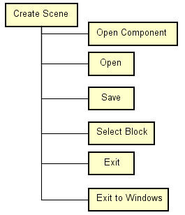

In diesem Fenster kann der Benutzer zwischen den Optionen: „Open Component“, „Open“, „Save“, „Select Block“, „Exit“ und „Exit to Windows“ auswählen. „Open Component“ lässt der User hierbei ein eigenes Design in das Spiel integrieren. Dazu muss er dieses nur in das richtige Format bringen und über dieses Menü in das Spiel integrieren. „Open“ lässt den User eine schon vorhandene Spielkomponente laden und bearbeiten. „Save“ speichert die derzeit geöffnete Spielekomponente ab. „Select Block lässt den Spieler einen Block auswählen und diesen in die derzeit offene Spielewelt einfügen um so die Welt zu bearbeiten und zu verändern. „Exit“ führt den Spieler zum Startmenü zurück. „Exit to Windows“ schliesst die Anwendung ganz.

#### 7.1.2 Menu

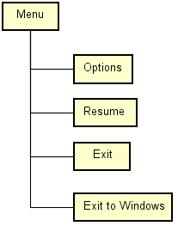

In diesem Fenster besteht die Auswahl zwischen „Options“, „Resume“, „Exit“ und „Exit to Windows“. „Options“ leitet den User zu dem Einstellungen-Menü weiter. „Resume“ lässt das pausierte Spiel weiterlaufen. „Exit“ führt den Spieler zum Startmenü zurück. „Exit to Windows“ schliesst die Anwendung ganz.

#### 7.1.3 Loss

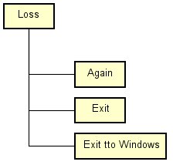

Hier kann man sich zwischen „Again“, „Exit“ und „Exit to Windows“ entscheiden.

Die „Again“ Option führt zum Restart des Levels vom letzten Checkpoint aus. Falls kein Checkpoint aktiviert wurde wird man zum Anfang zurückgesetzt. „Exit“ führt den Spieler zum Startmenü zurück. „Exit to Windows“ schliesst die Anwendung ganz.

#### 7.1.4 Open

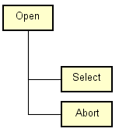

In diesem Menü kann der User sich zwischen der „Open“ und der „Abort“ Auswahl entscheiden. Mit „Select“ muss der User den Dateipfad der Datei angeben, welche er in das Spiel importieren will. Mit „Abort“ kann man die Auswahl eines eigenen Designs abbrechen.

#### 7.1.5 Game

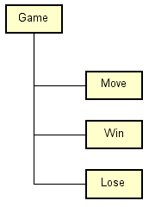

Im Spiel selbst gibt es die Optionen „Move“, „Lose“ und „Win“. Hierbei ist „Win“ das Gewinnen des Spiels also das Erreichen des Ziels. man wird anschliessend zum „Win“ Menü weitergeleitet. „Lose“ bedeutet, dass man das Spiel verloren hat und zum „Loss“ Bildschrim weitergeleitet wird. Und mit „Move“ wird der Charakter bewegt.

#### 7.1.6 Select Mode

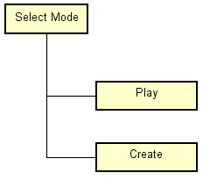

Hier wird der gewünschte Modus ausgewählt. Die beiden Optionen sind „Play“ und „Create“. Bei Play wird vom Spieler die Spielewelt ausgewählt, in welcher er spielen möchte und dann wird das Spiel gestartet. Bei „Create“ wird der User zum „Create Scene“ Menü weitergeleitet.

#### 7.1.7 Win

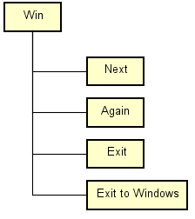

Im „Win“ Menü werden dem Spieler folgende Optionen angezeit: „Next“, „Again“, „Exit“ und „Exit to Windows“. Bei „Next“ wird man zur Levelauswahl weitergeleitet und man kann ein anderes Level spielen. Bei „Again“ wird das gerade gespielte Level neu geladen und man startet von Anfang an neu. „Exit“ führt den Spieler zum Startmenü zurück. „Exit to Windows“ schließt die Anwendung ganz.

## 8 Qualitätsbestimmung

In diesem Kapitel wird festgelegt, welche Qualitäts-Merkmale das zu entwickelnde Produkt in welcher Qualitätsstufe besitzen soll. Voraussetzung für die Qualitäts-Zielbestimmung ist, dass die Qualitäts-Merkmale in operationalisierter Form vorliegen.

|  |  |  |  |  |
| --- | --- | --- | --- | --- |
| Produktqualität | Sehr gut | Gut | Normal | Nicht relevant |
| **Funktionalität** | x |  |  |  |
| Angemessenheit |  | x |  |  |
| Richtigkeit |  | x |  |  |
| Interoperabilität | x |  |  |  |
| Ordnungsmäßigkeit | x |  |  |  |
| Sicherheit |  |  | x |  |
| **Zuverlässigkeit** |  | x |  |  |
| Reife |  | x |  |  |
| Fehlertoleranz |  |  | x |  |
| Wiederherstellbarkeit |  |  | x |  |
| **Benutzbarkeit** | x |  |  |  |
| Verständlichkeit | x |  |  |  |
| Erlernbarkeit | x |  |  |  |
| Bedienbarkeit | x |  |  |  |
| **Effizienz** |  |  | x |  |
| Zeitverhalten | x |  |  |  |
| Verbrauchsverhalten |  | x |  |  |
| **Änderbarkeit** |  |  | x |  |
| Analysierbarkeit |  |  | x |  |
| Modifizierbarkeit |  | x |  |  |
| Stabilität |  | x |  |  |
| Prüfbarkeit |  |  | x |  |
| **Übertragbarkeit** |  |  | x |  |
| Anpassbarkeit |  | x |  |  |
| Installierbarkeit | x |  |  |  |
| Konformität | x |  |  |  |
| Austauschbarkeit |  |  | x |  |

## 9 Globale Testfälle

### 9.1 /T010/ Fehlerhafte Spielewelt

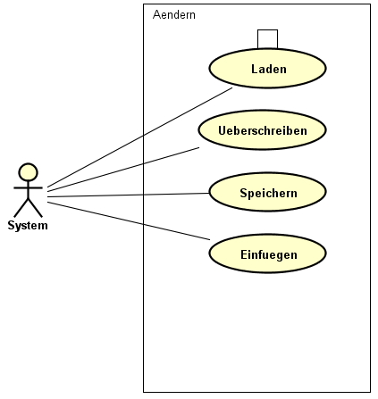

Dies wird nach dem Abspeichern oder Laden einer Spielewelt getestet. Falls die geladene Spielewelt fehlerhaft ist wird diese entweder gelöscht oder zu dem letzten nicht korrupten Stand zurückversetzt. Dies wird dem Nutzer auch als Fehlermeldung ausgegeben.

### 9.2 /T020/ Ingame Bugs

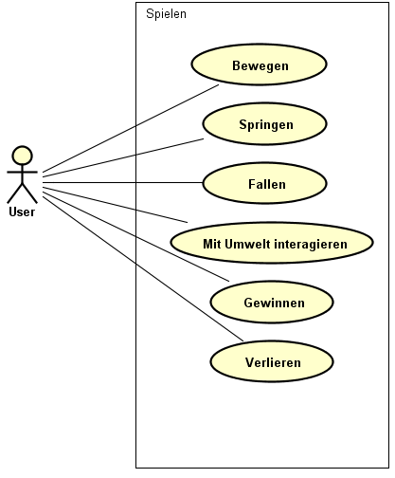

Dieser Test passiert während des Spielablaufs. Falls beim Bewegen, mit der Spielwelt interagieren oder anderen Ingame-Funktionen ein Fehler auftritt, kann der User ein Bug-Report senden, welches vom Benutzerteam bearbeitet wird. Man gewinnt, wenn man den Endpunkt erreicht und mindestens 1 Leben hat. Falls man verliert erscheint ein Game-Over Screen.

# 10 Entwicklungsumgebung

### 10.1 Hardware

Die Entwicklung vom Jump & Run Maker läuft auf 4 Windows-Rechnern die privat erworben wurden. Programmiert wird auf Unity 5.4.2 mit C-Sharp. Designs werden mit Photoshop realisiert. Da wir die Schullizenz von Photoshop verwenden, sind alle Programme die benötigt werden kostenfrei.

### 10.2 Software

Der Jump and Run Maker wird ausschließlich auf Windows Rechnern (Windows 10) entwickelt. Der Editor wird in Unity programmiert. Programmiersprache wird C-Sharp sein. Das Endprodukt wird auf Windows 7, 8, 8.1 und 10 getestet.

# 11 Vertragsgegenstand

### 11.1 Lieferumfang

Das fertige Produkt wird auf Steam hochgeladen und ist dort um den festgelegten Wert erwerbbar. Wenn man das Spiel dort kauft erhält man das Spiel in seiner Steam-Bibliothek und kann es danach runterladen.

Es gelten die Steam Vereinbarungsregeln. Der Vertrieb läuft ausschließlich über Steam.

Die Rechte der Sourcecodes liegen beim Projektteam.

### 11.2 Produktbezogene Leistungen

Für die Installation und Inbetriebnahme ist Steam zuständig, sobald der Jump & Run Maker im Steam Store aufgelistet wird. Somit muss das Projektteam sich nicht um die Installation kümmern.

Wartung erfolgt durch das Projektteam, wenn Bugs entdeckt werden bzw. das Spiel auf ein neues Betriebssystem funktionieren soll.

Die Schulung im Spiel wird durch das Tutorial durchgeführt. Dieses Tutorial zeigt dem Spieler wie er sein eigenes Jump & Run erstellen, ändern, speichern, laden, sowie letztendlich richtig spielen kann.

# 12 Projektplanung

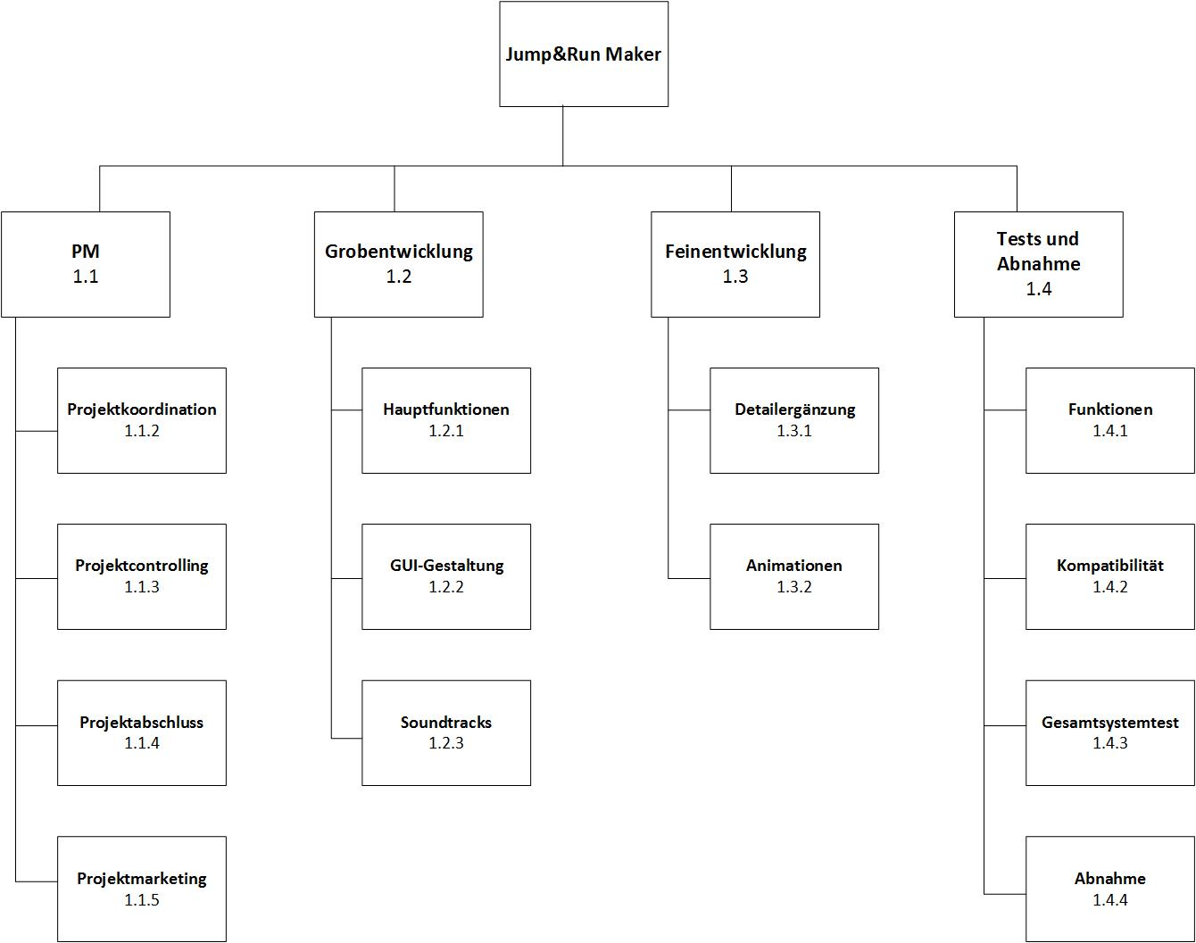

# 13 Termine

|  |  |  |
| --- | --- | --- |
| **Meilenstein** | **Deliverable** | **Datum** |
| **Start** | Projektantrag | **15.09.2016** |
| **Design** | Fertigstellung der Designelemente abgeschlossen | **voraussichtlich am 20.11.2016** |
| **Grundgerüst** | Grundgerüst des Programms fertiggestellt | **voraussichtlich am 6.11.2016** |
| **Soundtrack** | Fertigstellung des eigenen Soundtracks abgeschlossen. | **voraussichtlich am 27.11.2016** |
| **Charakter** | Interaktion des Charakters und den Spielelementen eingebaut. | **voraussichtlich am 20.11.2016** |
| **Spielewelt** | Spielewelt kann bearbeitet werden. Benutzer kann seine eigene Welt mit den vorhandenen Elementen editieren. | **voraussichtlich am 30.11.2016** |
| **Prototyp** | Fertigstellung eines funktionsfähigen Prototyps mit den vereinbarten Funktionen. | **voraussichtlich am 13.12.2016** |
| **Projektende** | Fertiges Produkt mit vereinbarten Funktionen. | **21.12.2016** |